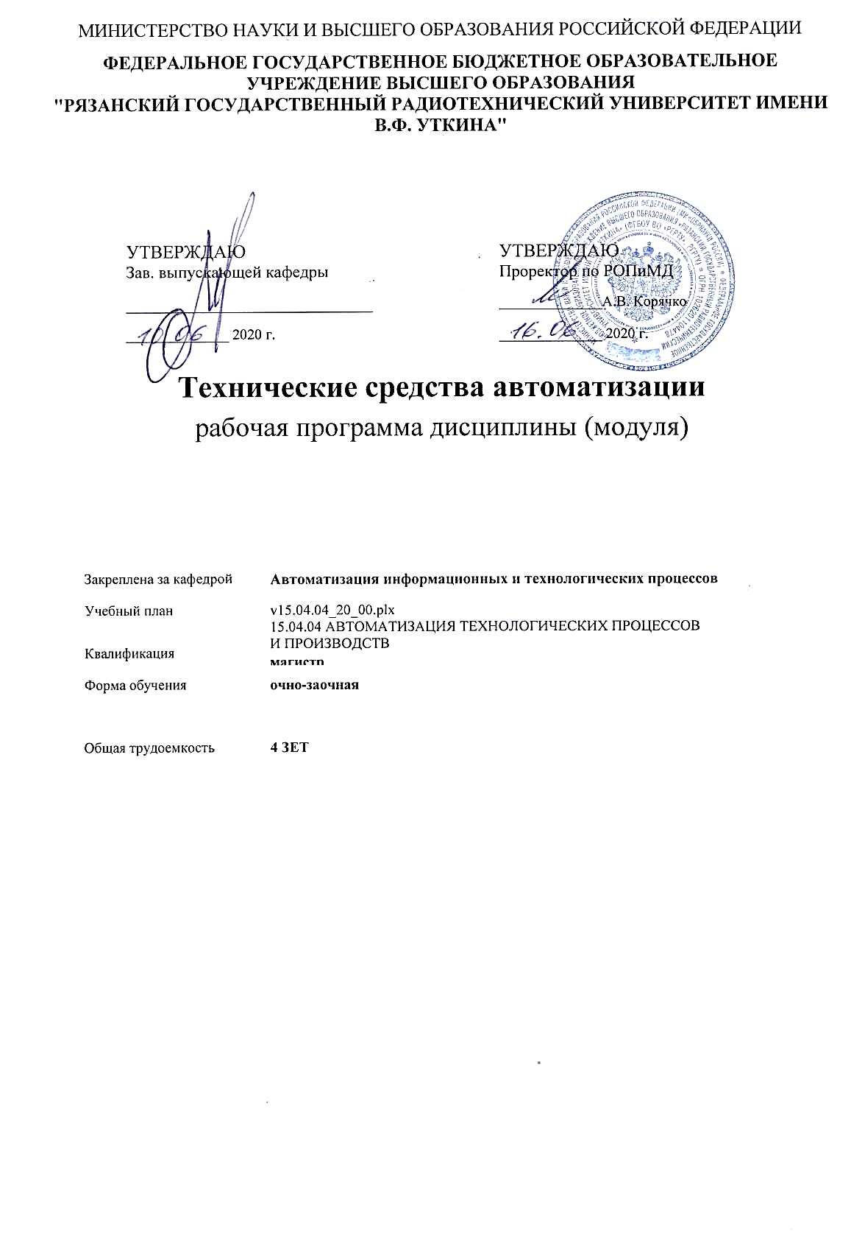

|  |  |  |  |  |  |  |
| --- | --- | --- | --- | --- | --- | --- |
| **Распределение часов дисциплины по семестрам** | | | | | |  |
| Семестр  (<Курс>.<Семестр на курсе>) | **3 (2.1)** | | Итого | | |  |
| Недель | 16 | |  |
| Вид занятий | УП | РП | УП | РП | |  |
| Лекции | 8 | 8 | 8 | 8 | |  |
| Практические | 32 | 32 | 32 | 32 | |  |
| Иная контактная работа | 0,35 | 0,35 | 0,35 | 0,35 | |  |
| Консультирование перед экзаменом и практикой | 2 | 2 | 2 | 2 | |  |
| Итого ауд. | 42,35 | 42,35 | 42,35 | 42,35 | |  |
| Кoнтактная рабoта | 42,35 | 42,35 | 42,35 | 42,35 | |  |
| Сам. работа | 48 | 48 | 48 | 48 | |  |
| Часы на контроль | 53,65 | 53,65 | 53,65 | 53,65 | |  |
| Итого | 144 | 144 | 144 | 144 | |  |
|  |  |  |  |  |  |  |
|  |  |  |  |  | г. Рязань | |

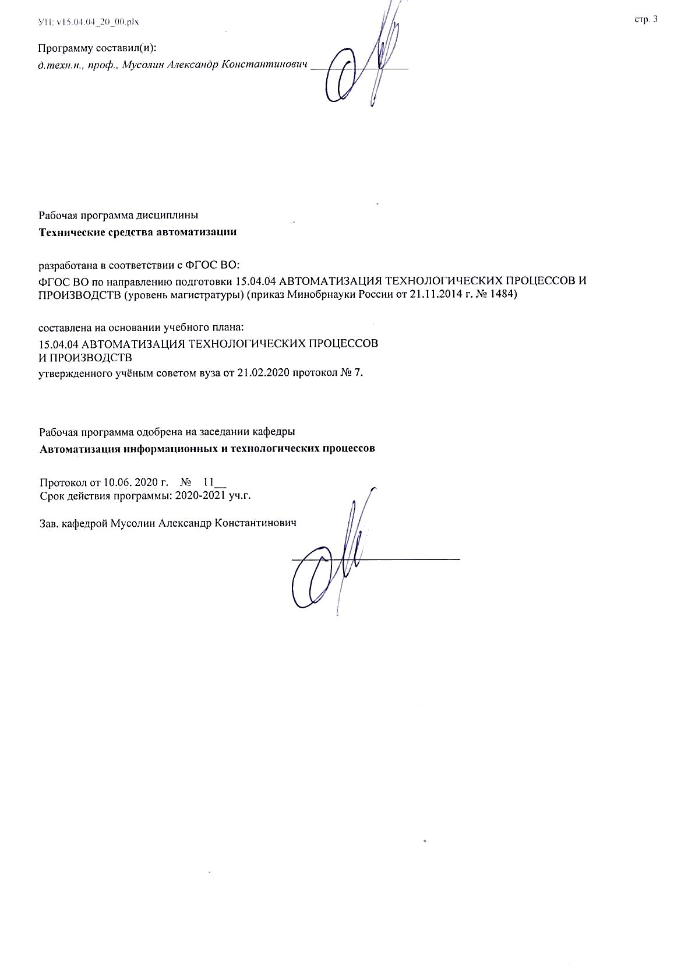

|  |  |  |  |
| --- | --- | --- | --- |
| УП: v15.04.04_20_00.plx | |  | стр. 4 |
|  |  |  |  |
|  | | | |
|  |  |  |  |
|  | | | |
|  |  |  |  |
| **Визирование РПД для исполнения в очередном учебном году** | | | |
|  |  |  |  |
| Рабочая программа пересмотрена, обсуждена и одобрена для  исполнения в 2021-2022 учебном году на заседании кафедры | | | |
| **Автоматизация информационных и технологических процессов** | | | |
|  |  |  |  |
|  | Протокол от __ __________ 2021 г. № __  Зав. кафедрой _______________________________________ | | |
|  |  |  |  |
|  | | | |
|  |  |  |  |
|  | | | |
|  |  |  |  |
| **Визирование РПД для исполнения в очередном учебном году** | | | |
|  |  |  |  |
| Рабочая программа пересмотрена, обсуждена и одобрена для  исполнения в 2022-2023 учебном году на заседании кафедры | | | |
| **Автоматизация информационных и технологических процессов** | | | |
|  |  |  |  |
|  | Протокол от __ __________ 2022 г. № __  Зав. кафедрой _______________________________________ | | |
|  |  |  |  |
|  | | | |
|  |  |  |  |
|  | | | |
|  |  |  |  |
| **Визирование РПД для исполнения в очередном учебном году** | | | |
|  |  |  |  |
| Рабочая программа пересмотрена, обсуждена и одобрена для  исполнения в 2023-2024 учебном году на заседании кафедры | | | |
| **Автоматизация информационных и технологических процессов** | | | |
|  |  |  |  |
|  | Протокол от __ __________ 2023 г. № __  Зав. кафедрой _______________________________________ | | |
|  |  |  |  |
|  | | | |
|  |  |  |  |
|  | | | |
|  |  |  |  |
| **Визирование РПД для исполнения в очередном учебном году** | | | |
|  |  |  |  |
| Рабочая программа пересмотрена, обсуждена и одобрена для  исполнения в 2024-2025 учебном году на заседании кафедры | | | |
|  |  |  |  |
| **Автоматизация информационных и технологических процессов** | | | |
|  |  |  |  |
|  | Протокол от __ __________ 2024 г. № __  Зав. кафедрой __________________________________________ | | |

|  |  |  |  |  |
| --- | --- | --- | --- | --- |
| УП: v15.04.04_20_00.plx | | |  | стр. 5 |
| **1. ЦЕЛИ ОСВОЕНИЯ ДИСЦИПЛИНЫ (МОДУЛЯ)** | | | | |
| 1.1 | Целью освоения дисциплины «Технические средства автоматизации» является сформировать у студентов знания о принципах построения, составе, назначении, характеристиках и особенностях применения технических средств автоматизации общепромышленного и отраслевого назначения, методики их выбора для построения автоматизированных и автоматических систем регулирования и управления. | | | |
|  |  |  |  |  |
| **2. МЕСТО ДИСЦИПЛИНЫ (МОДУЛЯ) В СТРУКТУРЕ ОБРАЗОВАТЕЛЬНОЙ ПРОГРАММЫ** | | | | |
| Цикл (раздел) ОП: | | Б1.В.ДВ.01 | | |
| **2.1** | **Требования к предварительной подготовке обучающегося:** | | | |
| 2.1.1 | Автоматизированное проектирование технологических процессов в машиностроении | | | |
| 2.1.2 | Базы данных | | | |
| 2.1.3 | Интегрированная логистическая поддержка продукции на этапах ЖЦ | | | |
| 2.1.4 | Практика по получению профессиональных умений и опыта профессиональной деятельности (технологическая практика) | | | |
| 2.1.5 | Электромеханические системы в управлении технологическими процессами | | | |
| 2.1.6 | Автоматизированные системы управления качеством | | | |
| 2.1.7 | Объектно-ориентированное программирование | | | |
| **2.2** | **Дисциплины (модули) и практики, для которых освоение данной дисциплины (модуля) необходимо как предшествующее:** | | | |
| 2.2.1 | CAD/CAM/CAE/CAPB/PDM - системы | | | |
| 2.2.2 | Автоматизированное проектирование информационных систем | | | |
| 2.2.3 | Аддитивные технологии | | | |
| 2.2.4 | Методы оптимизации технологических процессов | | | |
| 2.2.5 | Проектирование автоматизированных систем | | | |
| 2.2.6 | Распределенные системы обработки информации | | | |
| 2.2.7 | Подготовка к защите и процедура защиты выпускной квалификационной работы | | | |
| 2.2.8 | Преддипломная практика | | | |
|  |  |  |  |  |
| **3. КОМПЕТЕНЦИИ ОБУЧАЮЩЕГОСЯ, ФОРМИРУЕМЫЕ В РЕЗУЛЬТАТЕ ОСВОЕНИЯ ДИСЦИПЛИНЫ (МОДУЛЯ)** | | | | |
| **ПК-1: способностью разрабатывать технические задания на модернизацию и автоматизацию действующих производственных и технологических процессов и производств, технических средств и систем автоматизации, управления, контроля, диагностики и испытаний, новые виды продукции, автоматизированные и автоматические технологии ее производства, средства и системы автоматизации, управления процессами, жизненным циклом продукции и ее качеством** | | | | |
| **.** | | | | |
| **Знать**  функциональные требования к проектируемой системе автоматизации | | | | |
| **Уметь**  выбирать технические средства автоматизации по заданным критериям | | | | |
| **Владеть**  умением пользоваться техническими справочниками | | | | |
|  |  |  |  |  |
| **ПК-6: способностью осуществлять модернизацию и автоматизацию действующих и проектирование новых автоматизированных и автоматических производственных и технологических процессов с использованием автоматизированных средств и систем технологической подготовки производства, разрабатывать и практически реализовывать средства и системы автоматизации и управления различного назначения** | | | | |
| **.** | | | | |
| **Знать**  технические требования к системе при модернизации, автоматизации или проектировании | | | | |
| **Уметь**  выбирать технические средства автоматизации по заданным критериям | | | | |
| **Владеть**  практическими навыками по разработке средств и систем автоматизации | | | | |
|  |  |  |  |  |
| **В результате освоения дисциплины (модуля) обучающийся должен** | | | | |
| **3.1** | **Знать:** | | | |

|  |  |  |  |  |  |  |  |  |  |
| --- | --- | --- | --- | --- | --- | --- | --- | --- | --- |
| УП: v15.04.04_20_00.plx | | |  |  |  |  |  |  | стр. 6 |
| 3.1.1 | типовые технические средства автоматизации (ТСА): электрические, электронные, пневматические, гидравлические и комбинированные; регулирующие устройства и автоматические регуляторы, исполнительные механизмы, интерфейсные устройства, микропроцессорные средства | | | | | | | | |
| **3.2** | **Уметь:** | | | | | | | | |
| 3.2.1 | выбирать технические средства для построения современных автоматизированных и автоматических систем регулирования и управления | | | | | | | | |
| **3.3** | **Владеть:** | | | | | | | | |
| 3.3.1 | практическими навыками по разработке технических средств автоматизации | | | | | | | | |
|  |  |  |  |  |  |  |  |  |  |
| **4. СТРУКТУРА И СОДЕРЖАНИЕ ДИСЦИПЛИНЫ (МОДУЛЯ)** | | | | | | | | | |
| **Код занятия** | | **Наименование разделов и тем /вид занятия/** | | **Семестр / Курс** | **Часов** | **Компетен-**  **ции** | **Литература** | **Форма контроля** | |
|  | | **Раздел 1.** | |  |  |  |  |  | |
| 1.1 | | Современные тенденции развития технических средств автоматизации. /Тема/ | | 3 | 0 |  |  |  | |
| 1.2 | | Основные этапы развития технических средств автоматизации (ТСА) технологических процессов. /Лек/ | | 3 | 2 | ПК-1 ПК-6 | Л1.2 Л1.1  Э1 Э2 Э3 |  | |
| 1.3 | | /Пр/ | | 3 | 8 | ПК-1 ПК-6 | Э1 Э2 Э3 |  | |
| 1.4 | | Функциональный состав технических средств автоматизации. Основные требования к техническим средствам отдельных подсистем АСУ ТП. Стандартизация в производстве и применении ТСА. /Ср/ | | 3 | 12 | ПК-1 ПК-6 | Л1.3 Л1.1Л2.1  Э1 Э2 Э3 |  | |
| 1.5 | | Обобщенная техническая структура автоматической системы регулирования. /Тема/ | | 3 | 0 |  |  |  | |
| 1.6 | | Регулирующие органы. Исполнительные механизмы, их виды, характеристики и свойства. /Лек/ | | 3 | 2 | ПК-1 ПК-6 | Л1.1  Э1 Э2 Э3 |  | |
| 1.7 | | /Пр/ | | 3 | 8 | ПК-1 ПК-6 | Э1 Э2 Э3 |  | |
| 1.8 | | Автоматические регуляторы прямого и косвенного действия. Способы реализации типовых алгоритмов автоматического регулирования. Функциональные преобразования сигналов /Ср/ | | 3 | 12 | ПК-1 ПК-6 | Л1.3 Л1.1  Э1 Э2 Э3 |  | |
| 1.9 | | Электрические средства автоматизации, способы преобразования сигналов и реализации алгоритмов регулирования. /Тема/ | | 3 | 0 |  |  |  | |
| 1.10 | | Электрические сигналы связи. Гальваническое разделение цепей. Особенности управления электрическими исполнительными механизмами (ЭЙМ) постоянной скорости. /Лек/ | | 3 | 2 | ПК-1 ПК-6 | Л1.2 Л1.3  Э1 Э2 Э3 |  | |
| 1.11 | | /Пр/ | | 3 | 8 | ПК-1 ПК-6 | Э1 Э2 Э3 |  | |
| 1.12 | | Принцип действия релейно-импульсного регулятора. Структуры для реализации типовых алгоритмов регулирования при использовании ЭИМ постоянной скорости. Контактные и бесконтактные пусковые устройства для управления ЭИМ. Типовые функциональные преобразования на базе пассивных и активных электрических элементов. Реализация сложных структур автоматических систем регулирования. /Ср/ | | 3 | 24 | ПК-1 ПК-6 | Л1.3 Л1.1Л2.1  Э1 Э2 Э3 |  | |
| 1.13 | | Промышленные комплексы технических средств автоматизации. /Тема/ | | 3 | 0 | ПК-1 |  |  | |

|  |  |  |  |  |  |  |  |  |  |  |  |  |
| --- | --- | --- | --- | --- | --- | --- | --- | --- | --- | --- | --- | --- |
| УП: v15.04.04_20_00.plx | | | | |  |  |  |  |  |  |  | стр. 7 |
| 1.14 | | Функциональный состав промышленных комплексов технических средств автоматизации на основе интегральных микросхем. Примеры построения автоматических систем регулирования с использованием агрегатированных комплексов средств автоматического регулирования. /Лек/ | | | | 3 | 2 | ПК-1 ПК-6 | Э1 Э2 Э3 |  | | |
| 1.15 | | /Пр/ | | | | 3 | 8 | ПК-1 ПК-6 |  |  | | |
| 1.16 | | /ИКР/ | | | | 3 | 0,35 | ПК-1 ПК-6 |  |  | | |
| 1.17 | | /Кнс/ | | | | 3 | 2 | ПК-1 ПК-6 |  |  | | |
| 1.18 | | /Экзамен/ | | | | 3 | 53,65 | ПК-1 ПК-6 |  |  | | |
|  |  |  |  |  |  |  |  |  |  |  |  |  |
| **5. ОЦЕНОЧНЫЕ МАТЕРИАЛЫ ПО ДИСЦИПЛИНЕ (МОДУЛЮ)** | | | | | | | | | | | | |
|  | | | | | | | | | | | | |
| Оценочные материалы приведены в приложении к рабочей программе дисциплины "Технические средства автоматизации". | | | | | | | | | | | | |
|  |  |  |  |  |  |  |  |  |  |  |  |  |
| **6. УЧЕБНО-МЕТОДИЧЕСКОЕ И ИНФОРМАЦИОННОЕ ОБЕСПЕЧЕНИЕ ДИСЦИПЛИНЫ (МОДУЛЯ)** | | | | | | | | | | | | |
| **6.1. Рекомендуемая литература** | | | | | | | | | | | | |
| **6.1.1. Основная литература** | | | | | | | | | | | | |
| № | Авторы, составители | | Заглавие | | | | | | Издательство, год | | Количество/  название ЭБС | |
| Л1.1 | Кузнецов В.Н., Кривоносов В.А., Есилевский В.С. | | Средства автоматизации и управления : учеб. | | | | | | Старый Оскол: ТНТ, 2019, 354с.; ил. | | 978-5-94178- 545-2, 1 | |
| Л1.2 | Подлесный Н.И., Рубанов В.Г. | | Элементы систем автоматического управления и контроля : Учеб.для вузов | | | | | | Киев:Выщ.шк., 1991, 462с. | | 5-11-002445- 6, 1 | |
| Л1.3 | Шандров Б.В., Чудаков А.Д. | | Технические средства автоматизации : Учеб.для вузов | | | | | | М.:Академия, 2007, 361с. | | 978-5-7695- 3624-3, 1 | |
| **6.1.2. Дополнительная литература** | | | | | | | | | | | | |
| № | Авторы, составители | | Заглавие | | | | | | Издательство, год | | Количество/  название ЭБС | |
| Л2.1 | Клюев А.С., Лебедев А.Т., Клюев С.А., Товарнов А.Г. | | Наладка средств автоматизации и автоматических систем регулирования : Справ.пособие | | | | | | М.:Энергоатом издат, 1989, 367с. | | 5-283-01481- 9, 1 | |
| **6.2. Перечень ресурсов информационно-телекоммуникационной сети "Интернет"** | | | | | | | | | | | | |
| Э1 | Электронная библиотека | | | | | | | | | | | |
| Э2 | Электронная библиотека | | | | | | | | | | | |
| Э3 | Интернет Университет Информационных Технологий | | | | | | | | | | | |
| **6.3 Перечень программного обеспечения и информационных справочных систем**  **6.3.1 Перечень лицензионного и свободно распространяемого программного обеспечения, в том числе отечественного производства** | | | | | | | | | | | | |
| **Наименование** | | | | **Описание** | | | | | | | | |
| Операционная система Windows | | | | Коммерческая лицензия | | | | | | | | |
| Kaspersky Endpoint Security | | | | Коммерческая лицензия | | | | | | | | |
| Adobe Acrobat Reader | | | | Свободное ПО | | | | | | | | |
| LibreOffice | | | | Свободное ПО | | | | | | | | |
| OpenOffice | | | | Свободное ПО | | | | | | | | |
| **6.3.2 Перечень информационных справочных систем** | | | | | | | | | | | | |
|  |  |  |  |  |  |  |  |  |  |  |  |  |
| **7. МАТЕРИАЛЬНО-ТЕХНИЧЕСКОЕ ОБЕСПЕЧЕНИЕ ДИСЦИПЛИНЫ (МОДУЛЯ)** | | | | | | | | | | | | |

|  |  |  |  |
| --- | --- | --- | --- |
| УП: v15.04.04_20_00.plx | |  | стр. 8 |
| 1 | 117а учебно-административный корпус. Учебная аудитория для проведения занятий лекционного и семинарского типа, групповых и индивидуальных консультаций, текущего контроля и промежуточной аттестации Всего 50 место (без учёта места преподавателя). 1 мультимедиа проектор BenQ 721, 1 документ-камера Aver Visio 330, 1 экран, 1 компьютер FORMOZA на базе Core2 - 6700 с возможностью подключения к сети «Интернет» и обеспечением доступа в электронную информационно-образовательную среду РГРТУ. Посадочные места: студенты - 25 столов + 50 стульев. преподаватель - 1 стол + 1 стул. 1 доска аудиторная. | | |
| 2 | 213а учебно-административный корпус. Учебная лаборатория, оснащенная лабораторным оборудованием Всего 30 мест (без учёта места преподавателя). 7 компьютеров, из них: 2 компьютера Celeron. 1 компьютера Pentium 1 компьютера Pentium 2. 2 компьютера Pentium 3 1 компьютера Pentium 4 без подключения к сети «Интернет» и обеспечением доступа в электронную информационно-образовательную среду РГРТУ. Учебный лабораторные стенды: 1 стенд - «Линейный стабилизатор напряжения»,  1 стенд - «Импульсный стабилизатор напряжения»,  1 стенд - "LG- преобразователь частоты»,  1 стенд - "Демонстрационный комплект Адам-400 "Локальная АСУ ТП"", 1 стенд - "Демонстрационный комплект Адам-400 "Распределённая АСУ ТП"", 1 стенд -"Учебно-лабораторный стенд SDK4.0", 1 стенд - "Учебно-лабораторный стендSDK-1|1|E",  1 стенд - комплект оборудования «Основы электроники».  Посадочные места: студенты - 10 столов + 30 стульев. преподаватель - 1 стол + 2 стула. 1 доска учебная ДА- 12/ДПа (для пояснений). | | |
|  |  |  |  |
| **8. МЕТОДИЧЕСКИЕ МАТЕРИАЛЫ ПО ДИСЦИПЛИНЕ (МОДУЛЮ)** | | | |
| Методическое обеспечение дисциплины приведено в приложении к рабочей программе дисциплины "Технические средства автоматизации". | | | |